
User Manual
Version [1.2.0]

Development Fund Subdist — Kalbe Nutritionals
Modul: Overview Alur Development Fund

Prepared By
[Tim IT KN — Kalbe Nutritionals]

PT. Sanghiang Perkasa

Date
[21/09/2026]
BRD No : 2026.SHP-UM.001 |  |  | PID Ref. No : 2026.SHP-PID.001
Revision history
Version | Date | Author(s) |  | Description
1.2.0 | 21 September 2026 | Tim IT KN |  | Penyelarasan matriks 7 departemen `Role DF.xlsx`, diagram alur flowchart elegan, standarisasi pre-requisite, dan formalisasi format dokumen

Daftar Isi
1. Pendahuluan 5
1.1 Profil & Sasaran Pengguna 5
1.2 Prasyarat Pengguna (Pre-requisites) 5
1.3 Dukungan Teknis & Layanan Bantuan 6
2. Apa itu Development Fund 7
3. Tiga sistem yang dipakai 8
4. Alur kerja enam fase 9
5. Peran dan buku yang harus dibaca 11
6. Status dokumen 12
6.1 Memo Kontrak MKPP DF (KICAO KDS) 12
6.2 Dokumen Klaim Promosi DF (PRM ke KDS) 12

1. Pendahuluan

1.1 Profil & Sasaran Pengguna
Dokumen pedoman operasional ini disusun sebagai acuan kerja komprehensif bagi seluruh pemangku kepentingan (stakeholders) yang terlibat dalam pengelolaan program Development Fund (DF) di lingkungan PT Kalbe Nutritionals.
Dokumen ini memaparkan arsitektur makro ekosistem bisnis: sumber pembentukan dana, keterkaitan dokumen kontrak dan klaim, serta pembagian peran lintas sistem portal (MAVEN, KICAO KDS, dan NEWPRM).
Rincian langkah operasional per modul secara spesifik diuraikan pada masing-masing buku manual departemen terkait:
- CCD (Commercial Channel Development): Inisiasi Memo QP, Mapping Subdistributor di MAVEN, dan Pembuatan Kontrak Kerja MKPP DF di KICAO KDS.
- Finance Accounting: Pengelolaan Master Mapping Subdistributor dan Rekonsiliasi Saldo Harian EPM di MAVEN.
- FP&A (Financial Planning & Analysis): Analisis Saldo Harian EPM dan Evaluasi Laporan Realisasi Klaim di NEWPRM.
- ASS (Area Sales Support): Pendampingan dan Verifikasi Pengajuan Klaim Subdistributor di NEWPRM.
- ABM (Area Business Manager): Verifikasi Berkas Fisik Lapangan dan Approval Ready to Submit di KICAO KDS.
- CF (Commercial Finance): Verifikasi Pajak, Final Approval Klaim DF, dan Penerbitan Dokumen CMA di KICAO KDS.
- Subdistributor Eksternal: Pengajuan Klaim Promosi Mandiri di Portal NEWPRM.

1.2 Prasyarat Pengguna (Pre-requisites)
Sebelum menjalankan modul ini, pengguna dipersyaratkan memenuhi kriteria berikut:
- Memiliki pemahaman mengenai skema kemitraan dagang antara PT Kalbe Nutritionals dan Subdistributor regional.
- Memiliki akun pengguna aktif dengan hak akses yang sesuai di salah satu portal resmi: MAVEN, KICAO KDS, atau NEWPRM.

1.3 Dukungan Teknis & Layanan Bantuan
Apabila pengguna mengalami kendala teknis terkait hak akses menu, kegagalan otentikasi login, atau ketidaksesuaian status dokumen pada sistem, hubungi tim IT Product / IT Digital Solution Kalbe Nutritionals dengan melampirkan informasi nama portal, identitas user (Username), dan nomor dokumen transaksi (MKPP atau Klaim).

2. Apa itu Development Fund
Development Fund (DF) adalah skema pendanaan kerja sama komersial antara PT Kalbe Nutritionals dan mitra Subdistributor regional. Alokasi dana ini diperuntukkan bagi aktivitas lapangan yang mendorong pencapaian target penjualan, antara lain:
Kode Aktivitas | Nama Aktivitas Promosi
380501 | Biaya Listing
360101 | Partnership Program
380104 | Trade Promo
380401 | Sewa Display
380101 | Diskon Toko / Trade Offer Fixed
380105 | Bonus Barang / Free Goods
380102 | Bonus Subdist
Tabel 2.1 — Kode Aktivitas
Dana DF bukan merupakan Budget QP. Budget QP dialokasikan dan dipotong saat pembuatan Memo QP. Saldo DF terbentuk secara akumulatif dari realisasi diskon belanja Subdistributor, yang kemudian digunakan sebagai pagu saat pengajuan klaim program promosi di KDS dan PRM.

3. Tiga sistem yang dipakai
Sistem Portal | URL Portal Produksi | Ruang Lingkup Fungsional
MAVEN | https://maven.kalbenutritionals.com/ | Master mapping Subdistributor, registrasi aktivitas yang diizinkan (Allowable Activities), dan monitoring saldo harian Oracle EPM.
KICAO KDS | https://kicaokds.kalbenutritionals.com/ | Penyusunan memo kontrak kerja MKPP DF, verifikasi klaim lapangan oleh ABM, dan persetujuan final/fiskal oleh CF.
NEWPRM | https://newprm.kalbenutritionals.com/ | Portal eksternal Subdistributor untuk mengajukan klaim biaya promosi atas memo MKPP yang telah disetujui.
Tabel 3.1 — Sistem Portal
KICAO KDS membaca data Subdistributor dan daftar aktivitas resmi secara real-time dari API MAVEN. Portal PRM mengirimkan berkas pengajuan klaim ke backend KDS. Setelah Commercial Finance menyetujui klaim, realisasi pemotongan saldo secara otomatis terintegrasi kembali ke MAVEN.

4. Alur kerja enam fase
Pengelolaan program Development Fund dilaksanakan melalui 6 fase kerja terpadu secara berurutan:
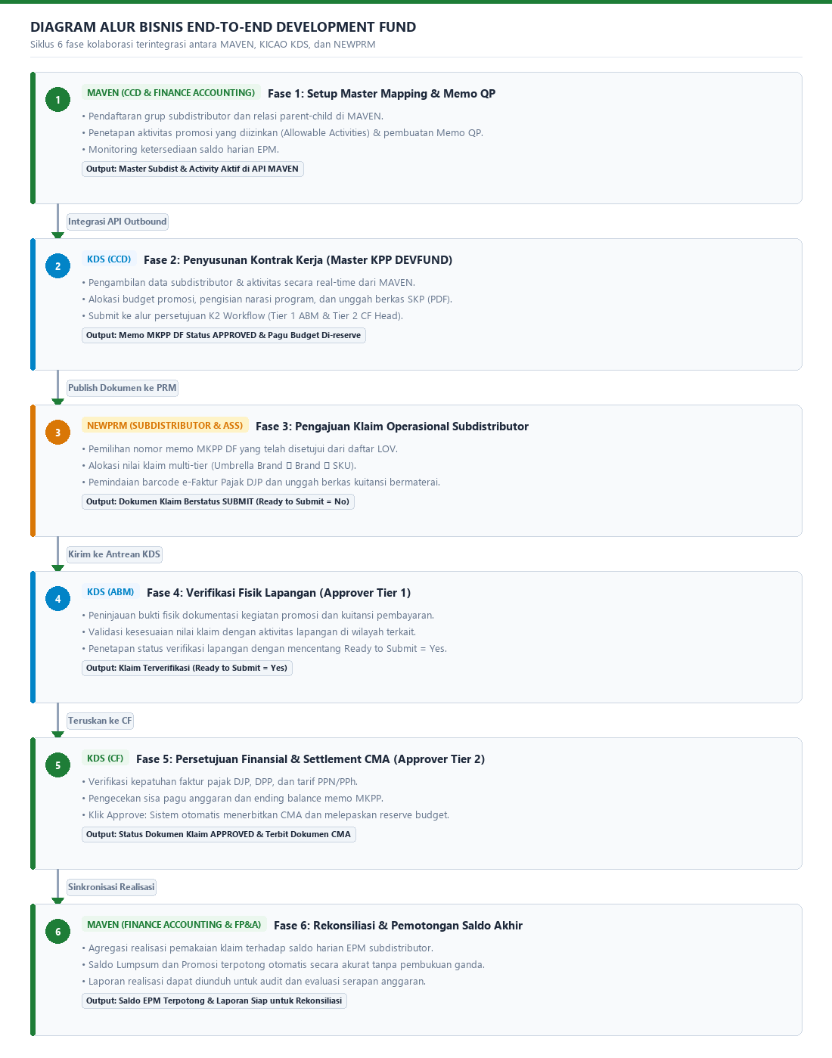
Gambar 4.1 — Diagram Alur Bisnis End-to-End Development Fund
Fase | Pelaksana / Departemen | Sistem | Hasil Kerja Utama
1. Setup Master & QP | CCD & Finance Accounting | MAVEN | Subdistributor terpetakan, aktivitas diizinkan, Memo QP terbentuk, dan saldo EPM terbaca.
2. Kontrak Kerja | CCD | KDS MKPP DF | Dokumen Memo MKPP DF berstatus APPROVED dan pagu anggaran di-reserve.
3. Pengajuan Klaim | Staff Subdist & ASS | PRM Klaim KDS DF | Dokumen klaim terkirim ke KDS dengan status SUBMIT (Ready to Submit = No).
4. Verifikasi Lapangan | ABM | KDS Klaim DF | Verifikasi berkas fisik selesai dan status ditetapkan Ready to Submit = Yes.
5. Approval Finansial | CF | KDS Klaim DF | Dokumen klaim berstatus APPROVED, dokumen CMA terbentuk, dan reserve MKPP di-reverse.
6. Monitoring Saldo | Finance Accounting & FP&A | MAVEN | Saldo Lumpsum / Promosi terpotong sesuai realisasi klaim tanpa pembukuan ganda.
Tabel 4.1 — Fase

5. Peran dan buku yang harus dibaca
Matriks peran mengacu pada pembagian kewenangan departemen resmi PT Kalbe Nutritionals (Role DF.xlsx):
Departemen / Peran | Sistem Utama | Tanggung Jawab di Ekosistem DF | Buku Panduan
CCD (Commercial Channel Dev) | MAVEN & KDS | Inisiasi Memo QP, Mapping Subdist, dan Pembuatan Kontrak MKPP DF | User Manual DF CCD
Finance Accounting | MAVEN | Pengelolaan Master Mapping Subdist & Rekonsiliasi Saldo Harian EPM | User Manual DF Finance Accounting
FP&A (Financial Planning) | MAVEN | Monitoring Saldo Subdist Harian EPM & Analisa Anggaran Promosi | User Manual DF FPA
ASS (Area Sales Support) | NEWPRM | Pendampingan & Verifikasi Pengajuan Klaim Subdist berdasarkan MKPP | User Manual DF ASS
ABM (Area Business Mgr) | KDS | Verifikasi Berkas Fisik Lapangan & Checklist Ready to Submit | User Manual DF ABM
CF (Commercial Finance) | KDS | Approval Final Pajak & Pagu, Penerbitan Dokumen CMA, Settlement | User Manual DF CF
Subdistributor Eksternal | NEWPRM | Pengajuan Klaim Mandiri, Scan e-Faktur Pajak, Upload Kuitansi | User Manual DF Subdist
Tabel 5.1 — Departemen / Peran

6. Status dokumen

6.1 Memo Kontrak MKPP DF (KICAO KDS)
Status | Makna Operasional | Tindak Lanjut Berikutnya
DRAFT | Dokumen kontrak sedang disusun | Melengkapi data dan klik Submit
ON PROGRESS APPROVAL | Dokumen diajukan ke alur K2 Workflow | Evaluasi Tier 1 (ABM) lalu Tier 2 (CF Head)
APPROVED | Kontrak aktif, budget di-reserve, nomor muncul di PRM | Subdistributor dapat mengajukan klaim di PRM
CLOSED / REJECTED | Dokumen ditutup atau ditolak | Kontrak tidak aktif dan tidak dapat diklaim
Tabel 6.1.1 — Status

6.2 Dokumen Klaim Promosi DF (PRM ke KDS)
Status | Flag Ready to Submit | Makna Operasional
DRAFT di PRM | (Belum ke KDS) | Dokumen masih berada di PRM dan dapat diedit oleh Subdistributor
SUBMIT | No | Dokumen masuk di KDS, menunggu verifikasi berkas fisik oleh ABM
SUBMIT | Yes | ABM telah memverifikasi bukti fisik, dokumen siap diproses oleh CF
APPROVED | Yes | CF telah menyetujui klaim, dokumen CMA terbentuk secara otomatis
REJECTED | - | Klaim ditolak dengan alasan penolakan tercatat
CLOSED | - | Dokumen klaim ditutup
Tabel 6.2.1 — Status
PERHATIAN: Dokumen klaim yang baru masuk dari PRM berstatus Ready to Submit = No. Commercial Finance (CF) hanya memproses dan menyetujui klaim yang telah diverifikasi dengan status Ready to Submit = Yes.

